Tolv tekster om typologi og typologiske test

Nr. 4 Kend dig selv – og andre!

C.G. Jungs teori om de psykologiske typer er baseret på en filosofi om, at verden må lide under modsætninger, og at det er en etisk fordring at hæve sige over modsætninger. På det grundlag formulerer Jung de fire modsætningspar, som typologien arbejder med. Og, som nævnt i de tre tidligere tekster, handler disse modsætningspar om, at vi foretrækker at:
- bruge vores psykiske energi enten introvert eller ekstrovert
- opfatte verden enten konkret med fakta eller ukonkret med anelser om indre sammenhænge og ydre muligheder
- vurdere det, vi opfatter, med enten logisk tænkning eller mavefornemmelse
- leve enten en vurderende eller en opfattende livsstil
Vi bruger Myers-Briggs begrebspar opfatte og vurdere, da de giver betydeligt bedre mening end Jungs ord – rationel og irrationel – for det samme.
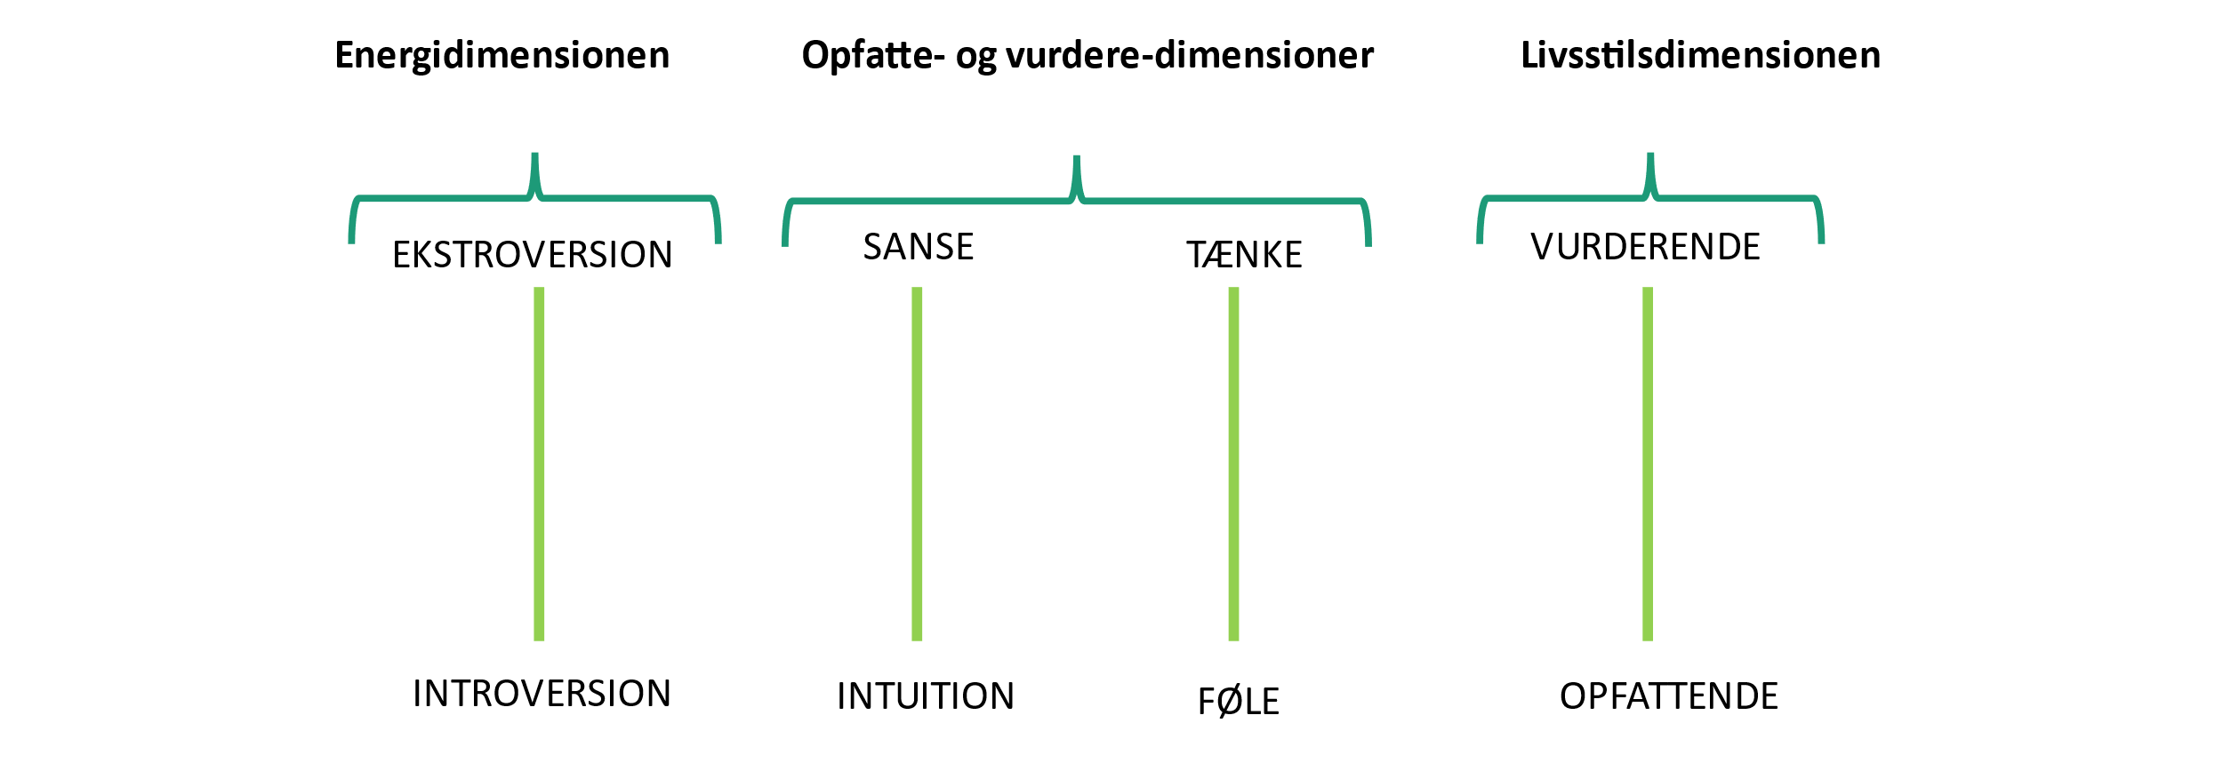
Der er ikke meget der, som disse fire polariteter, kan skabe både kriser og udvikling i relationer. Hvis du vil ud af kriserne, kan kunsten - i første omgang - være at kende egne præferencer. Dernæst kan det være nyttigt, hvis du sætter dig ind i, hvad andre mennesker foretrækker. Og ved at komme det - du ikke foretrækker - i møde, kan du udvikle dine relationer til andre. Og det kan igen give dig indsigt i, og handlemuligheder på noget, som du selv kan have det svært med.

Ekstroversion versus Introversion på Energidimensionen
Hvis du foretrækker ekstroversion, vil du hente energien i den ydre verden. Du vil ofte have mange kontakter. Og tale før du tænker.
Hvis du foretrækker introversion, vil du hente din energi i den indre verden. Du tanker op i dit eget selskab. Og du tænker (for det meste) før du taler.
Sanse versus intuition på Opfattedimensionen
Hvis du fx foretrækker at opfatte en situation med din sansefunktion, vil du fokusere på det konkrete, på fakta og detaljer. Og når du fx får fortalt en historie, skal (alle) mellemregningerne med.
Hvis du foretrækker at opfatte en situation med din intuition, vil du være orienteret mod ikke-synlige sammenhænge, og de muligheder som kan være i en situation eller på de anelser, som situationen giver anledning til. Når du fortæller en historie, springer du ofte – og uden at tænke over det – en masse mellemregninger over.
Tænke versus føle på vurderedimensionen.
Hvis du foretrækker at bruge din tænkefunktion fremfor din følefunktion, når du vurderer en situation, vil du analysere og bearbejde information op imod en standard for, hvad der er sandt eller falsk / rigtigt eller forkert. En standard, du har opbygget gennem mange år. Og måske endda fået ind med modermælken.
Hvis du foretrækker at bruge din følefunktion fremfor din tænkefunktion, når du vurderer en situation, vil du mærke efter, om det føles godt i maven – giver det en god fornemmelse i kroppen, hvis jeg beslutter mig for sådan og sådan?

Vurderende versus opfattende på Livsstilsdimensionen
Hvis du foretrækker den vurderende livsstil, vil du typisk gerne have kontrol over, hvad der skal ske i dag og i det hele taget. Spontanitet er noget rod. Konklusioner og beslutninger skal hellere træffes i dag end i morgen.
Hvis du foretrækker den opfattende livsstil, vil du typisk helst indrette dig med muligheder for fleksibilitet og spontanitet. Kontrol er af det onde. Beslutninger skal hellere træffes i morgen end i dag. Måske helst ikke overhovedet!

Forslag til refleksioner
- Sæt kryds et sted på hver af de lodrette bjælker i modellens fire modsatte par, for hvor meget du ser dig selv foretrække det ene fremfor det andet. Måske du foretrækker begge dele lige meget. Det er lige meget. Bare sæt dit kryds, der hvor du synes, det skal være.
- Sammenlign resultatet på din typologiske test med det resultat, du ser dig selv i. Hvor er der overensstemmelse? Hvor er der ikke? Giver dette anledning til overvejelser?
- Hvilke erfaringer har du med at blive irriteret over det modsatte af, hvad du selv foretrækker på en af de fire dimensioner?
- Hvilke erfaringer har du med ikke at blive mødt på det, du selv foretrækker på en af de fire dimensioner?
Referencer
Susan Cain (2012). Quiet - The Power of Introverts in a World That Can't Stop Talking.
Crown Publishing Group (NY)
Jung, CG (1921/1971). Coll. Works 6. Psychological Types.
Mattoon, MA (2005). Jung and the Human Psyche – An Understandable Introduction.
Urhøj, H (2018/2). Når 9 ud af 10 klienter er føletyper. Tidsskrift for Psykoterapi.
Urhøj, H (2016/3). Komplekser, stresstilstande, modoverføring og mentalisering. Tidsskrift for Psykoterapi.
Urhøj, H. Typologi. En dynamisk jungiansk ressourceguide. www.jungforalle.dk

OBS du kan stadig nå at tilmelde dig typologiworkshoppen i Nivå den 11. juni. Se mere her

